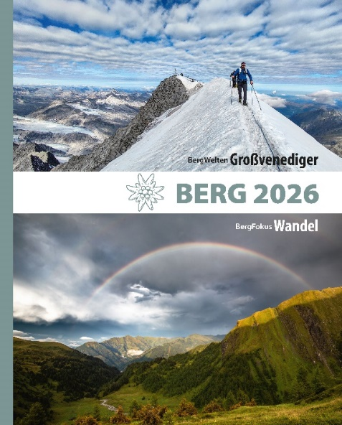
AV-Jahrbuch BERG 2026
BergWelten: Großvenediger
BergFokus: Wandel
Herausgeber: Deutscher Alpenverein,
Österreichischer Alpenverein und
Alpenverein Südtirol

Redaktion: Axel Klemmer, Tyrolia-Verlag
256 Seiten, 285 farb. Abb. und 43 sw Abb.
21 x 26 cm, gebunden
Tyrolia-Verlag, Innsbruck – Wien 2025
ISBN 978-3-7022-4320-3
€ 25,–

D a s Buch für alle Bergliebhaber:innen
Der 150. Jubiläumsband der Reihe mit jährlich etwa 20.000 verkauften Exemplaren!
Die unglaubliche 150. Ausgabe des Alpenvereinsjahrbuchs ist da! 1865, als der erste Band erschien, ging die Kleine Eiszeit gerade zu Ende. Heute verkörpern die rasant schmelzenden Gletscher den Beginn einer neuen Epoche. Der Jubiläumsband steht darum ganz im Zeichen des Wandels. In den BergFokus genommen wird die Natur, aber auch der Mensch – und wie er mit seinem Denken und Tun die Landschaft verändert hat.

Protagonist der BergWelten ist – wie schon im allerersten Jahrbuch – der Großvenediger. Heute diskutieren Bergführer über die aktuellen Verhältnisse am Berg und über die Zukunft des Hochtourengehens. Vorgestellt werden auch ein außergewöhnliches Langzeitmonitoring im Innergschlöss, eine Wanderveranstaltung im Gedenken an die „Krimmler Judenflucht“ oder ein spektakuläres Stück Tourismusgeschichte: die schier unglaublichen Leistungen der Hüttenträger im Virgental.
Porträts von besonderen BergMenschen wie der Hüttenwirtin Heidi Wettstein oder dem Bergmenschen Walter Mair, vor allem aber jenes von Felix Liebeskind zeigen, wie spannend es sein kann, generationenübergreifende Lebensgeschichten zu recherchieren. In der Rubrik BergSteigen geht es um die zunehmend prekären Verhältnisse an Viertausendern, um Eigenverantwortung und Free Solo, die naturverträgliche Lenkung des Skitourenbooms, um den rasanten Siegeszug des Elektromotors für Mountainbikes – und den Bergstock!

Das BergWissen beschäftigt sich unter anderem mit Sternenfotografie in den Bergen, Klimaschutz und Klimastrategien der Alpenvereine oder der Frage, ob sich die Gams im Zuge des Klimawandels zu einer neuen Art entwickeln könnte. Zum Ausstieg bietet die BergKultur noch zwei außergewöhnliche Stücke Literatur: geschrieben zum einen von dem Schriftsteller und Büchner-Preisträger Clemens Setz und zum anderen – von einer Künstlichen Intelligenz.

Mit jährlich etwa 20.000 verkauften Exemplaren ist das AV-Jahrbuch BERG die wohl auflagenstärkste deutschsprachige Publikation im Bergbuchbereich!

